(материалы подготовлены с учетом приказа Минфина России от 22.09.2015 № 145н «Об утверждении методических рекомендаций по предоставлению субъектов Российской Федерации и местных бюджетов и отчетов об их исполнении в доступной для граждан форме»)

Основные направления бюджетной политики и основные направления налоговой политики Первомайского сельского поселения на 2017-2019 годы
(Постановление Администрации от 10.11.2016 № 106)

Муниципальные программы
Первомайского сельского поселения
(проекты изменений в них)
Основа формирования бюджета Первомайского сельского поселения Миллеровского района на 2017 год
и на плановый период 2018 и 2019 годов

Областной закон «Об областном бюджете на 2017 год и на плановый период 2018 и 2019 годов»

Прогноз социально-экономического развития Первомайского сельского поселения

Бюджет на 2017 год и на плановый период 2018 и 2019 годов содержит
приоритетные пути реализации основных задач:
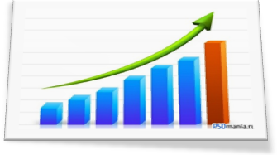
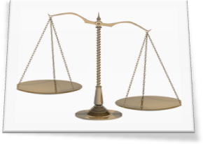
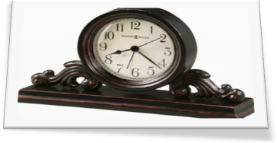
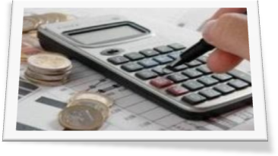
повышение бюджетной обеспеченности

обеспечение сбалансированности

своевременное исполнение расходных обязательств, недопущение просроченной кредиторской задолженности

повышение качества управления муниципальными финансами и эффективности бюджетных расходов

Основные характеристики бюджета Первомайского сельского поселения Миллеровского района на 2017 год
и на плановый период 2018 и 2019 годов

тыс. рублей
Показатель | Бюджет  на 2017 год | Бюджет  на 2018 год | Бюджет  на 2019 год
I. Доходы, всего | 8742,1 | 7872,9 | 7900,4
налоговые и неналоговые доходы | 7194,5 | 6788,4 | 6961,9
безвозмездные поступления | 1547,6 | 1084,5 | 938,5
II. Расходы, всего | 8742,1 | 8512,1 | 8428,0
III. Дефицит, Профицит | 0,0 | -639,2 | -527,6

Основные параметры бюджета Первомайского сельского поселения Миллеровского района
на 2017 год
Расходы бюджета 8742,1 тыс. рублей

Культура
3491,3
Доходы бюджета – 8742,1 тыс. рублей

Налог на доходы физических лиц
3336,6

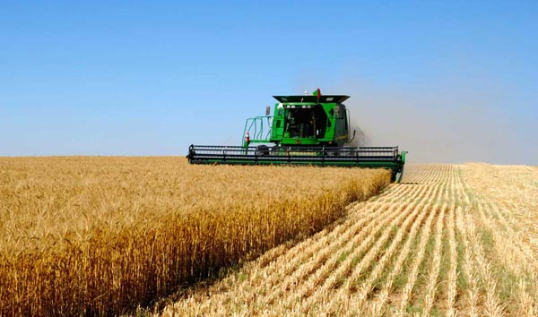
Социальная политика
155,4
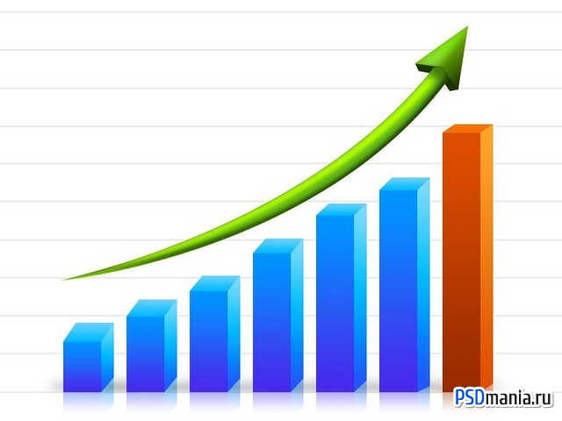
Налог на совокупный доход
22,4


Финансовая помощь из областного бюджета
1547,6
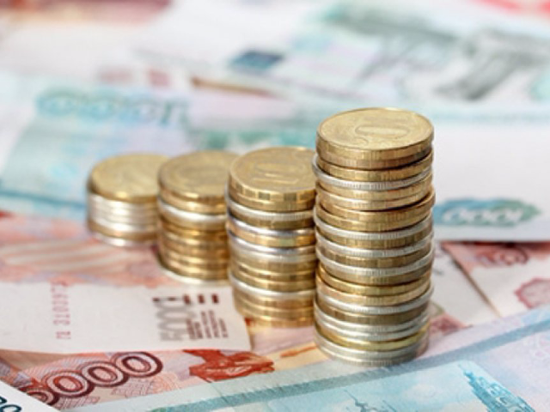
Иные расходы
5095,4


Иные доходы
3835,5

Налоговые и неналоговые доходы бюджета
Первомайского сельского поселения Миллеровского района

тыс. рублей

Структура налоговых и неналоговых доходов бюджета Первомайского сельского поселения Миллеровского района в 2017 году
тыс. рублей

Динамика поступлений налога на доходы физических лиц в бюджет Первомайского сельского поселения Миллеровского района
тыс. рублей
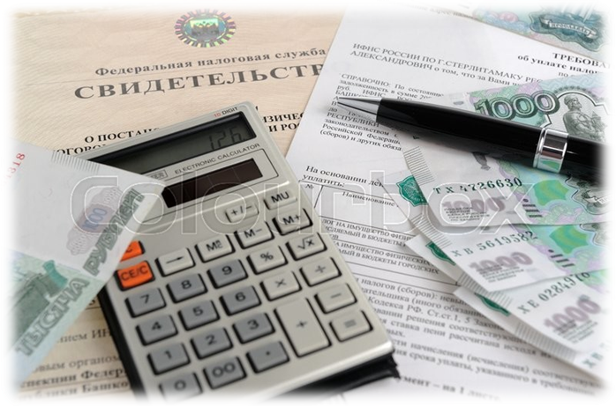

Безвозмездные поступления из областного бюджета

тыс. рублей

РАСХОДЫ БЮДЖЕТА ПЕРВОМАЙСКОГО СЕЛЬСКОГО ПОСЕЛЕНИЯ МИЛЛЕРОВСКОГО РАЙОНА НА 2017 ГОД

Структура муниципальных программ в общем объеме расходов, запланированных на реализацию муниципальных программ Первомайского сельского поселения в 2017 году

Социальная поддержка
граждан 1,8 %
Обеспечение общественного порядка и противодействие преступности
0,07 %

Пожарная безопасность
0,5 %
Муниципальная политика
0,23 %

Развитие культуры
40,7 %
Управление муниципальными финансами 46,5 %

Обеспечение качественными жилищно-коммунальными услугами
9,4 %
Информационное общество
0,8 %

Расходы бюджета Первомайского сельского поселения Миллеровского района, формируемые в рамках муниципальных программ Первомайского сельского поселения и непрограмные расходы

8568,8
тыс. рублей
173,3тыс. рублей

8338,8
тыс. рублей
173,3,3 тыс. рублей

8254,7
тыс. рублей
173,3 тыс. рублей

- расходы бюджета Первомайского сельского поселения Миллеровского района, формируемые в рамках муниципальных программ Первомайского сельского поселения

- непрограмные расходы бюджета Первомайского сельского поселения Миллеровского района

